***RAPPORT DE FIN DE SEMESTRE :***

Application de gestion d’une agence

de location de voiture

***Encadrant:***

***Professeur :*** Abderrazzak Nejeoui

***Réalise par:***

Essaoudi Imad

Rhiti Ayoub

Mohamed Mamoun

Lakbir Yassine

Bennis Mehdi

***Remerciments:***

Avant d’entamer ce rapport, nous profitons de l’occasion pour remercier notre professeur Monsieur NEJEOUI Abderrazzak qui n’a pas cessé de nous encourager pendant la durée du projet, ainsi pour sa générosité en matière de formation et d’encadrement. Nous le remercions également pour l’aide et les conseils concernant les tâches évoquées dans ce rapport, et la confiance qu’il nous a témoigné.

***Table des matieres:***

Remerciement-------------------------------------------------------------------------- 02

Table de matière----------------------------------------------------------------------- 03

Introduction générale---------------------------------------------------------------- 04

Définition du besoin------------------------------------------------------------------- 05

Démarche méthodologique--------------------------------------------------------11

Diagramme de Classes ------------------------------------------------------------- 13

Diagramme de Gantt---------------------------------------------------------------- 16

Guide d’utilisation----------------------------------------------------------------------17

Conclusion Générale----------------------------------------------------------------- 27

***Introduction générale :***

Pour améliorer l’administration de leurs ressources et fournir un rendement quantifiable de leurs gestions interne, les entreprises informatisent et automatisent leurs différents processus administratifs. Dans ce cadre, Ce projet s’intéresse à la conception et à la mise en place d’une application qui informatise les opérations liées à la gestion de véhicules, réservations, contrats et clients.

La réalisation de ce projet a été une bonne occasion pour nous d’une part d’acquérir de nouvelles connaissances, et d’autre part, d’assimiler les différents outils acquis durant ce semestre en module JAVA. La principale mission du projet fut de réaliser la conception d’une application de gestion d’une location de voiture qui offre au gérant un outil pour gérer les informations de son business. La réalisation de l’application s’est déroulée d’une manière itérative. Pendant chaque itération un produit partiel était développé tout en mettant en évidence les activités facultatives (la conception, le développement).

***Définition du besoin :***

**Définition:**

La location de voiture est un service offert par des professionnels détenteurs d'automobiles de tourisme ou de véhicules utilitaires. Ce service consiste pour le client (professionnel ou particulier) à réserver et à jouir d'un véhicule pour une période donnée allant de quelques heures à plusieurs mois.

Le marché de la location se partage entre:

> la location à courte durée, d'une journée à plusieurs jours.

> la location à longue durée, pour un an et plus.

> la location à très courte durée, de moins d'une heure à quelques heures de location.

**Evolution des usages de location de voiture :**

La location de voitures est apparue aux Etats-Unis en tant que complément des transports en commun, notamment pour les personnes qui traversaient le pays en avion et qui avaient besoin d'une automobile à leur arrivée. Par la suite, cette pratique s'est diffusée en Europe: la location était proposée dans les gares et les aéroports pour compléter un trajet en train ou en avion. Puis la location s'est développée auprès d'une clientèle d'entreprises locales qui utilisent la location pour leurs besoins ponctuels.

**Les Statistiques sur les locations de voitures au Maroc**

Il faut d’abord savoir que le parc des voitures destinées à la location de courte durée au Maroc totalise aujourd’hui plus de 15 000 véhicules. Près de 500 000 locations ont été opérées en 2008, ce qui a généré un chiffre d’affaires de 2 milliards de DH, soit le double du volume d’activité réalisé en 2005.

***Structure du rapport :***

Ce rapport est composé de trois parties principales : La première est consacrée aux objectifs et une description du cahier de charges. La deuxième partie a pour but la modélisation de l’application. La troisième partie consiste à la phase de réalisation de l’application. Finalement nous terminons notre rapport par une conclusion générale.

***OUTILS ET PROGRAMMES UTILISES***

*Eclipse



Eclipse est un projet, décliné et organisé en un ensemble de sous-projets de développements logiciels, de la fondation Eclipse visant à développer un environnement de production de logiciels libre qui soit extensible, universel et polyvalent, en s'appuyant principalement sur Java.

*Mysql



MySQL Database Service est un service de base de données entièrement géré pour déployer des applications natives du cloud en utilisant la base de données open source la plus populaire au monde. Ce service est développé, géré et supporté à 100% par l'équipe de MySQL.

*Java



Java est une technique informatique développée initialement par Sun Microsystems puis acquise par Oracle suite au rachat de l'entreprise. Défini à l'origine comme un langage de programmation, Java a évolué pour devenir un ensemble cohérent d'éléments techniques et non techniques.

*Scene Builder



Scene Builder est un outil interactif de conception d'interface graphique pour JavaFX. Créé par Oracle, il permet de construire rapidement des interfaces utilisateurs sans avoir besoin de coder. Le logiciel est décliné en deux versions : l'une destiné à JavaFX 8 et l'autre pour JavaFX 9 et plus.

**Objectif :**

L’objectif de cette application est de faciliter la gestion de de la location de voiture, à travers une interface simple et intuitive, vous pourrez gérer vos clients, véhicules, et créer facilement vos contrats et réservations.

L’application permet de gérer aussi le planning des réservations.

***Démarche méthodologique :***

Modéliser un système avant sa réalisation permet de mieux comprendre le fonctionnement du système. C'est également un bon moyen de maîtriser sa complexité et d'assurer sa cohérence

**Diagramme de cas d’utilisation général**

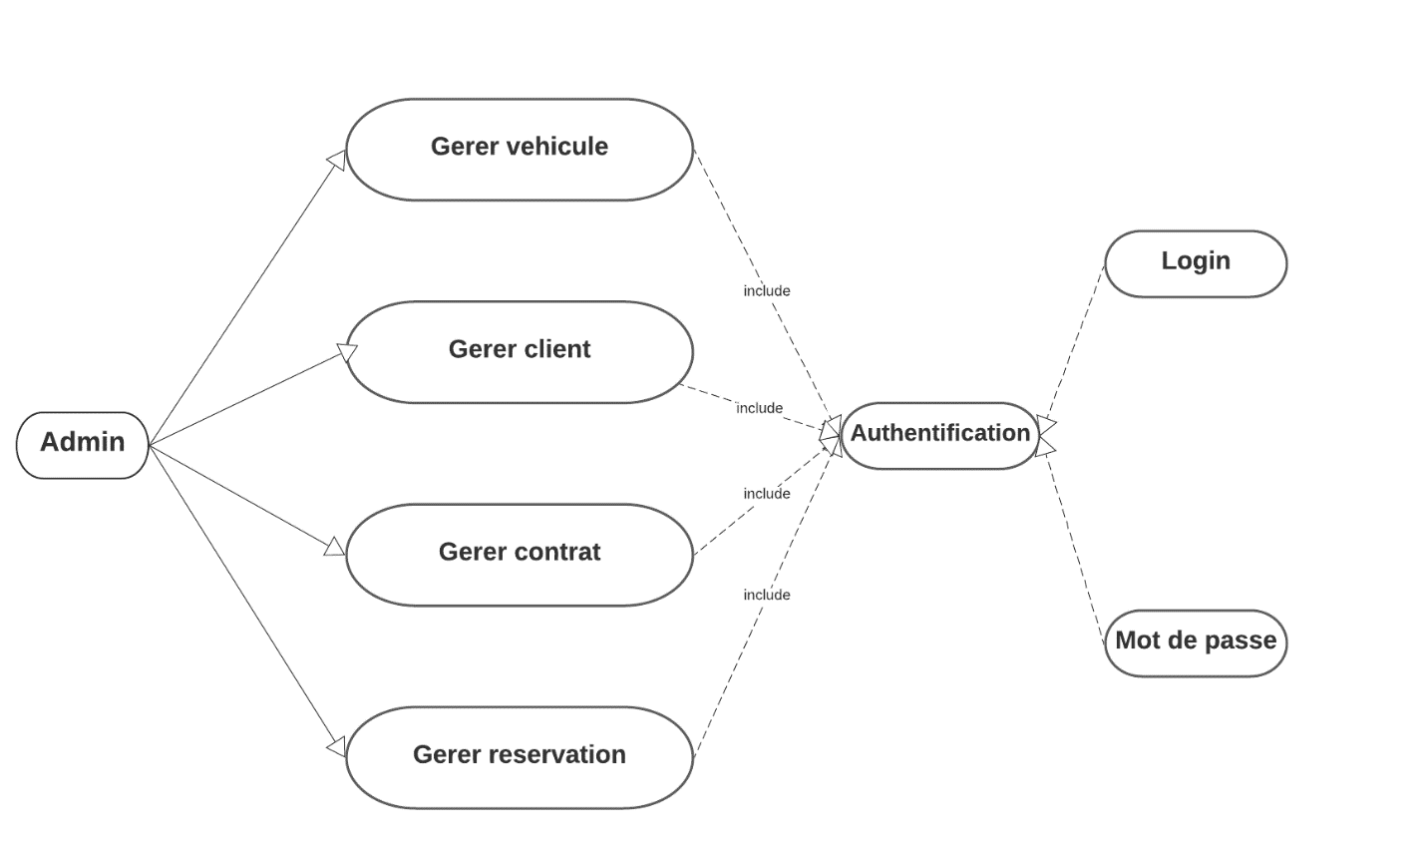

Le modèle conceptuel des données (**MCD**) que nous avons accompli afin de réaliser le projet est le suivant :

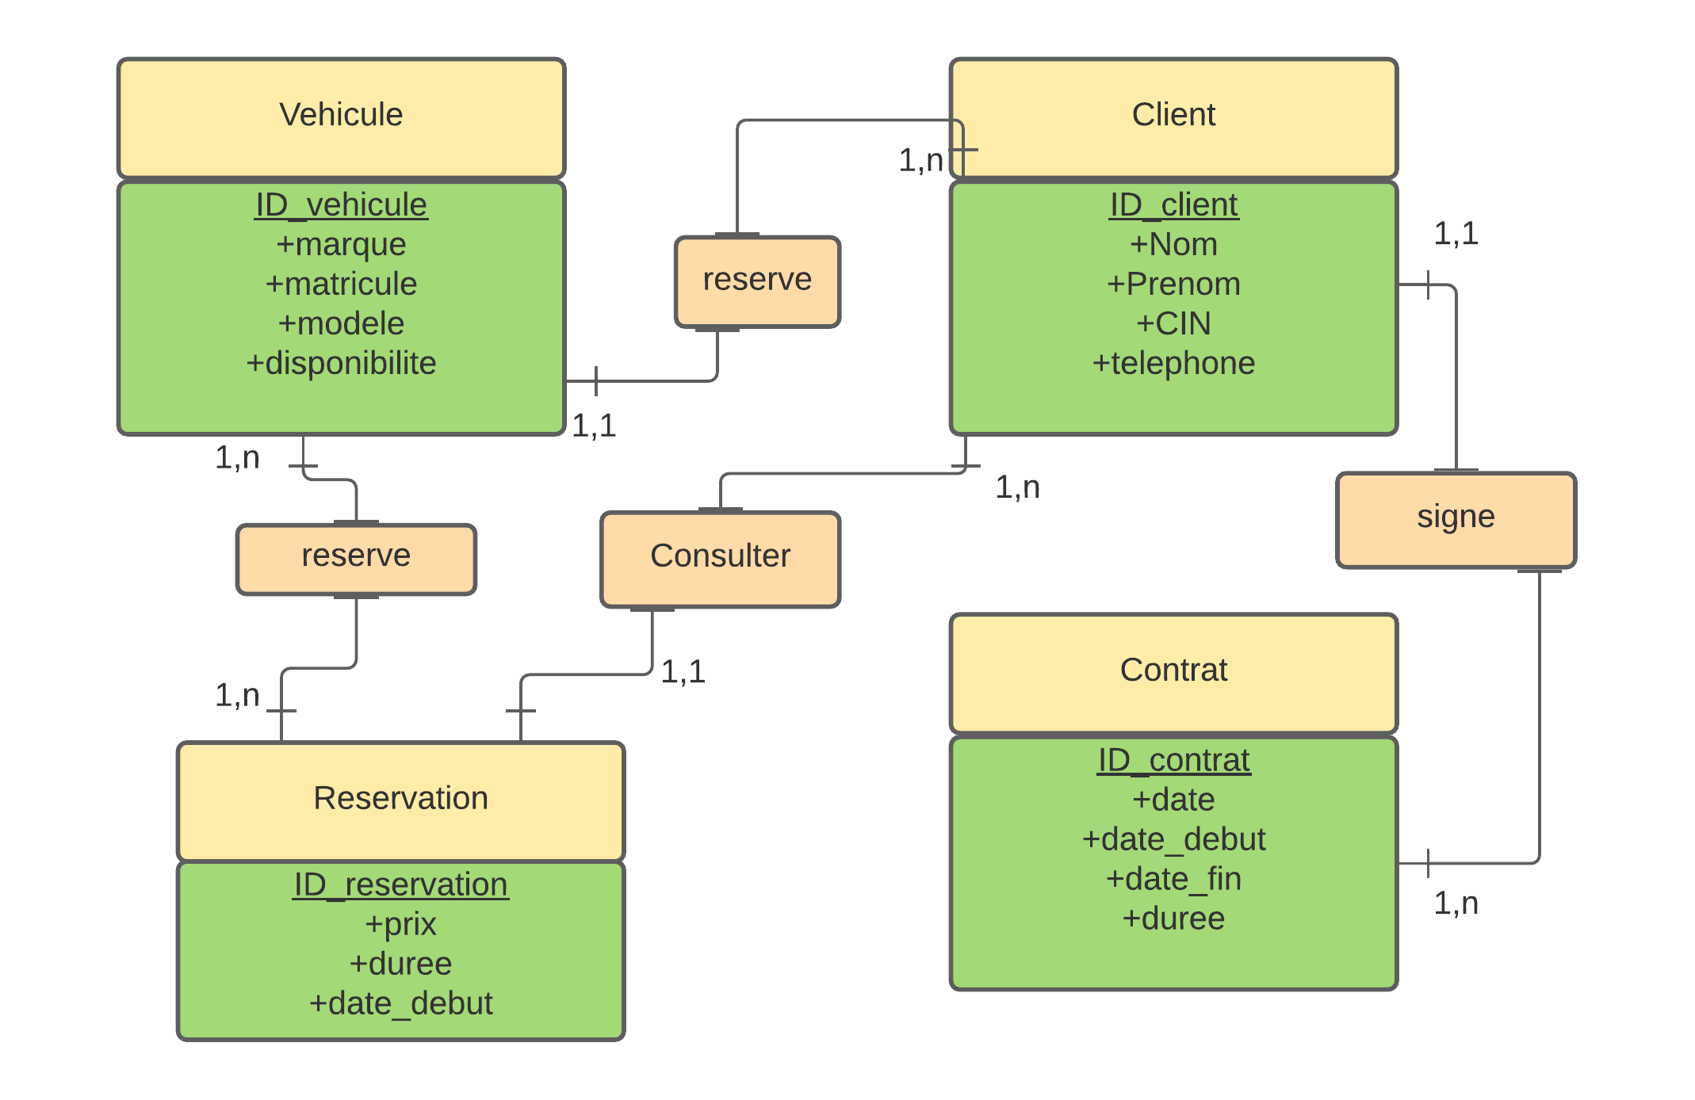

***Diagramme de classes:***

**INTRODUCTION:**

Les classes principales de ce projet sont:

- **Client** : Permet de gérer les clients (add, delete, details et exist).

- **Contrat** : Permet de gérer les contrats avec les clients

(add, delete).

- **Réservation** : Permet de gérer les réservations des clients (add et

delete).

- **Véhicule** : Permet de gérer les véhicules de la location de voiture

(add, details, delete et details)

**Remarque**: Il existe d’autre classes auxiliaires comme : Les classes Controller, tabClient, tabVehicule…

Le **Diagramme de Classes** (classes principales) est le suivant :

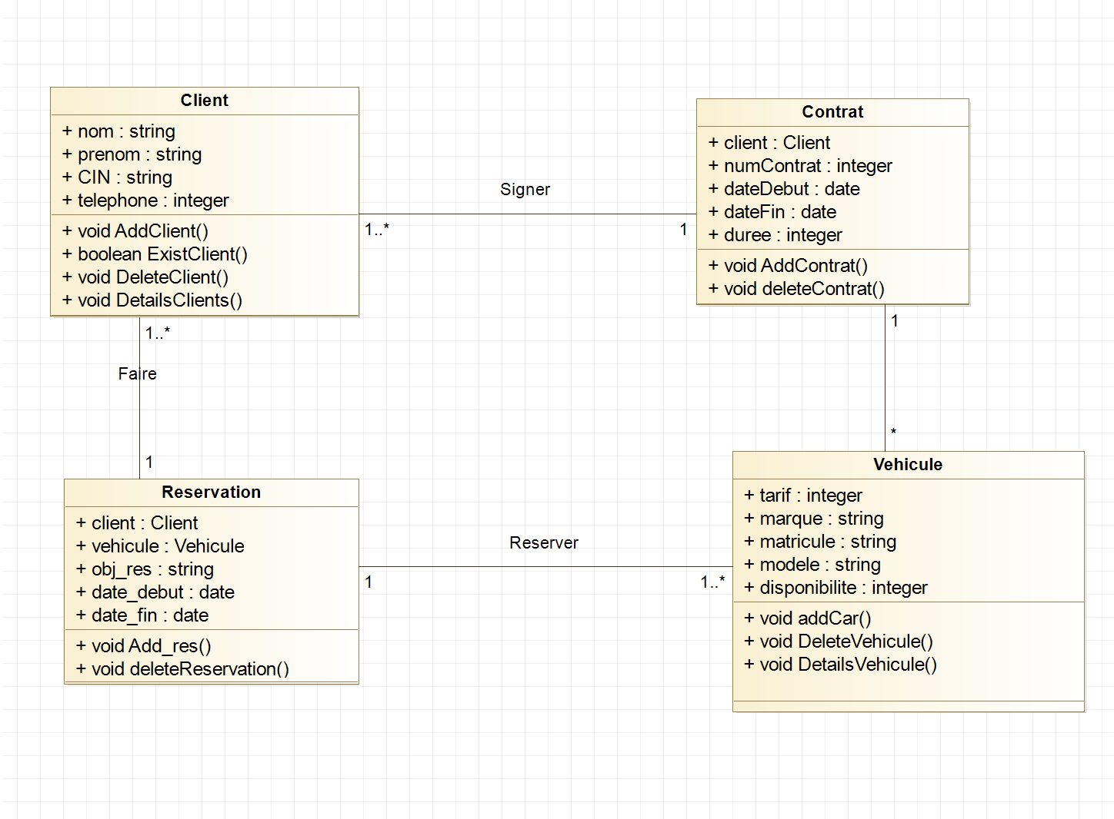

**Structure de projet (package):**

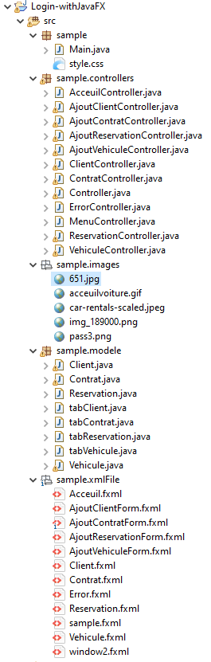

***Diagramme de Gant :***

Le projet a été réalisé sur 3 mois en temps partiel durant lesquelles nous avons réalisé le projet en tant qu’équipe de travail. La phase réalisation de l’application a été répartie comme suit :

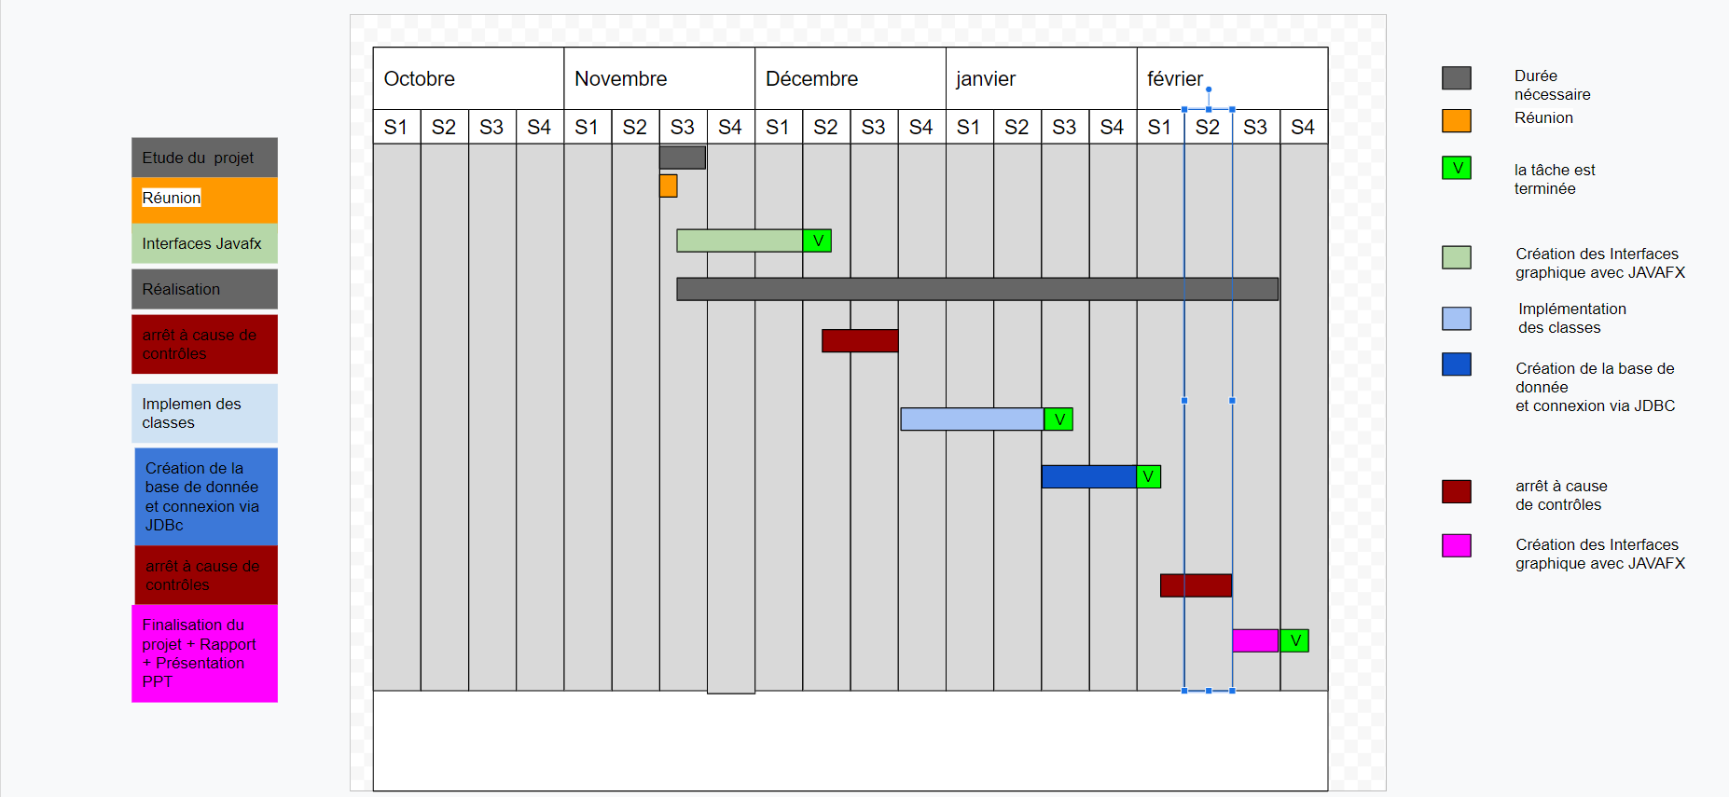

***Guide d’utilisation :***

**-Page de login**

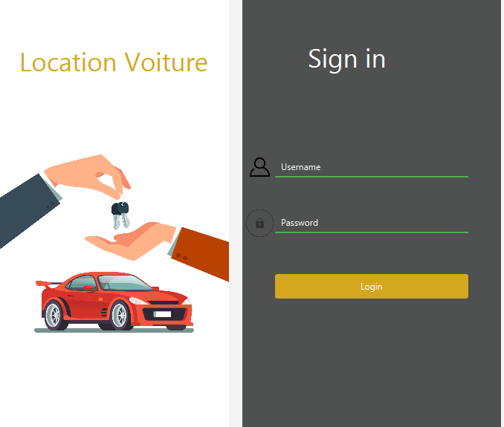 L’accès à l’application se fait sur la base d’un login et mot de passe, et ce, pour assurer un niveau de sécurité dans l’introduction et la collecte des données de l’application. L’interface d’accès se présente comme suit :

**-page d’accueil**

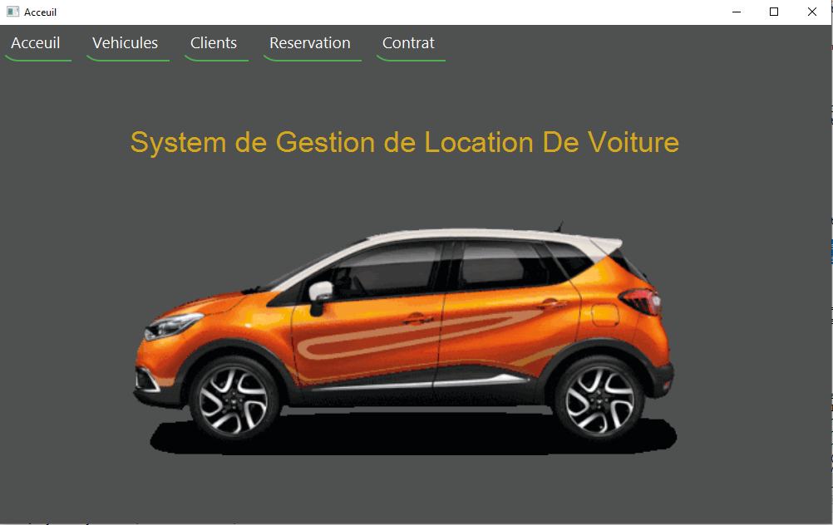Après l’authentification au niveau de la page de login, une fenêtre d’accueil apparaîtra contenant le menu ci-dessous :

**-Gestion de véhicules**

Ce Menu contient un tableau des informations sur les véhicules appartenant a l'agence et existants dans la base de données SQL. Le menu véhicule comporte trois boutons et un textField :

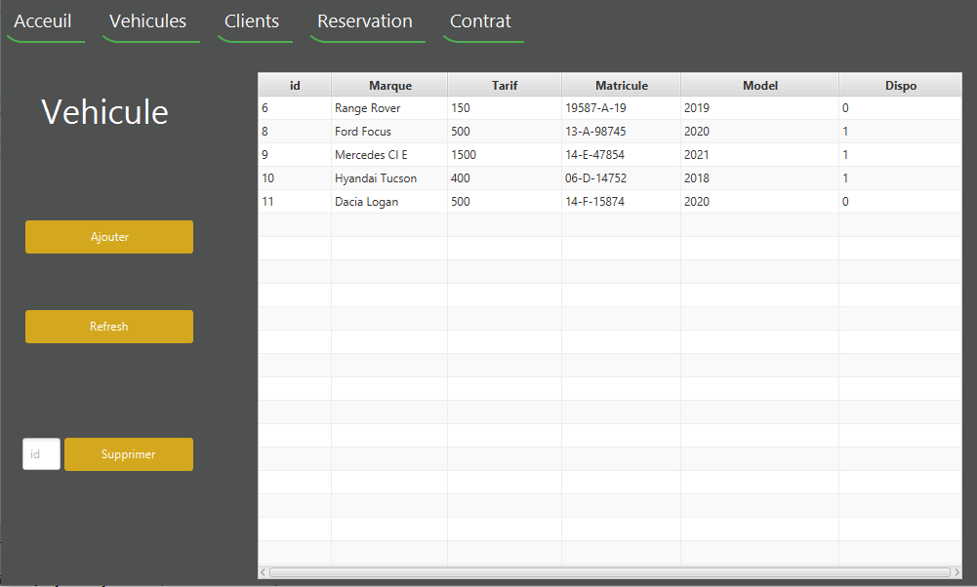

Le bouton Refresh permet de rafraichir le tableau. Le bouton supprimer permet de supprimer le client du numéro entré dans le champ de texte.

Le clic sur le bouton ajouter donnera une fenêtre dans laquelle vous saisissez les informations afin d’enregistrer le nouveau véhicule :

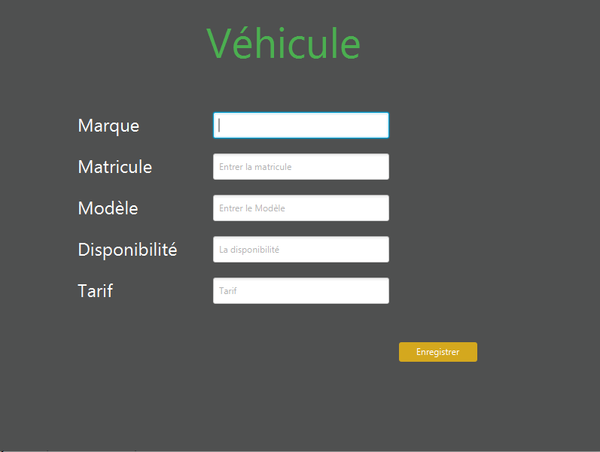

**-Gestion des clients**

Dans ce menu on trouve une table qui contient les informations sur les clients

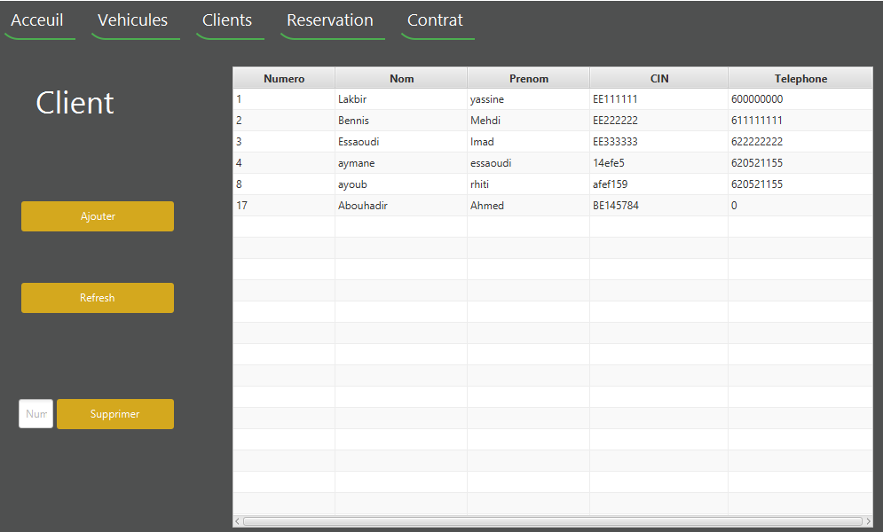

Le clic sur le bouton ajouter donnera une fenêtre dans laquelle vous saisissez les informations afin d’enregistrer le nouveau client:

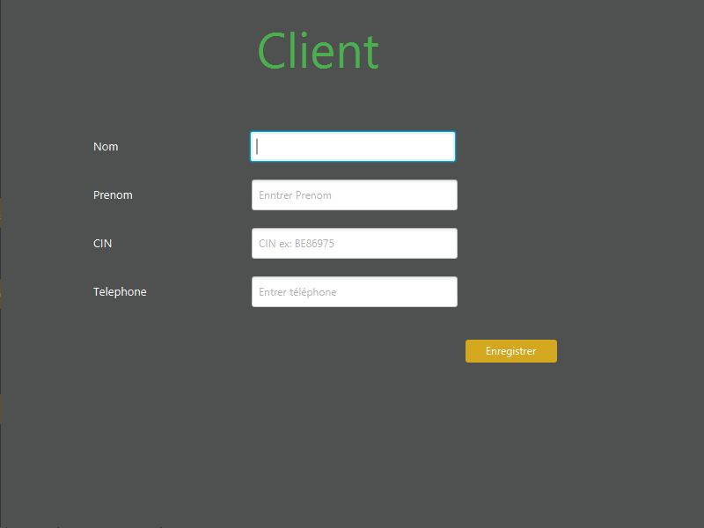

**-Gestion des réservations**

Dans ce menu on trouve une table qui contient les informations sur les réservations

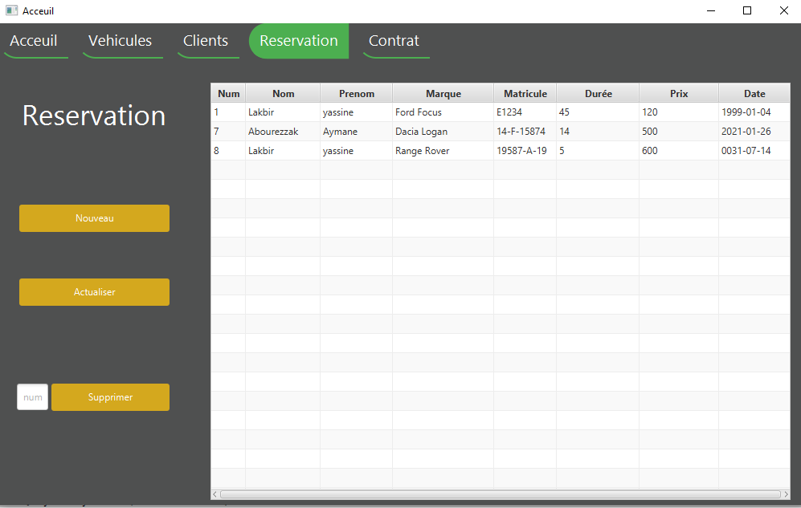

le clic sur le bouton ajouter donnera une fenêtre dans laquelle vous saisissez les informations afin d’enregistrer la nouvelle réservation après le remplissage du formulaire la voiture dont la matricule est unique change sa disponibilité à 0 ce qui veut dire qu’elle est réservé :

NB : il faut entrer une matricule valide qui existe déjà dans la table véhicule avec le nom correspondant sinon une petite fenêtre d’erreur apparaitra .

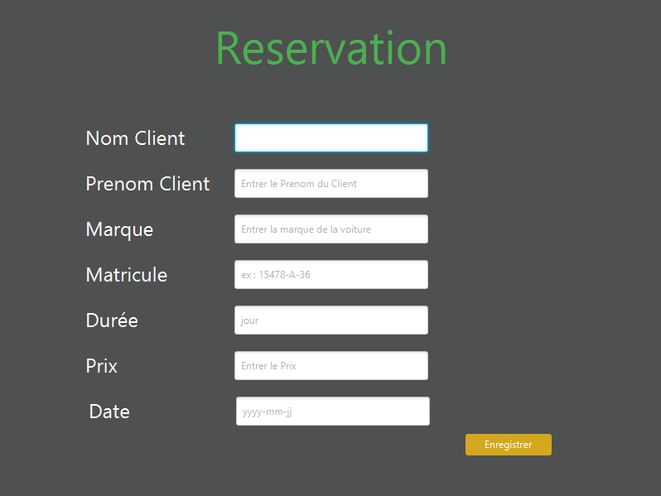

**-Gestion des contrats**

Dans ce menu on trouve une table qui contient les informations sur les contrats

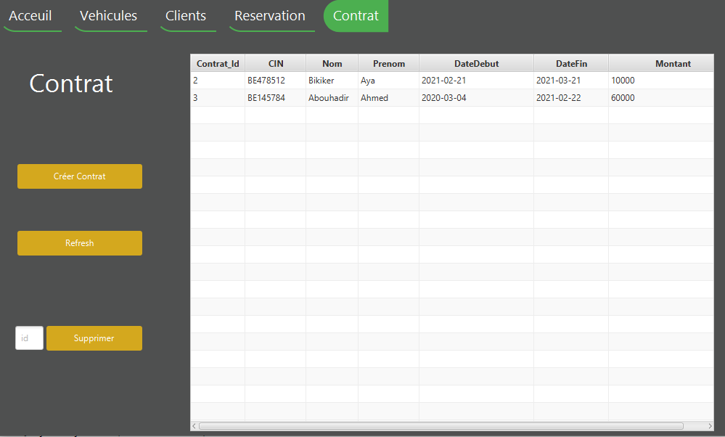

Le clic sur le bouton ajouter donnera une fenêtre dans laquelle vous saisissez les informations afin d’enregistrer le nouveau contrat après le remplissage du Contrat et le clic sur le bouton Enregistrer le contrat est créer et le Client est ajouté à la table client:

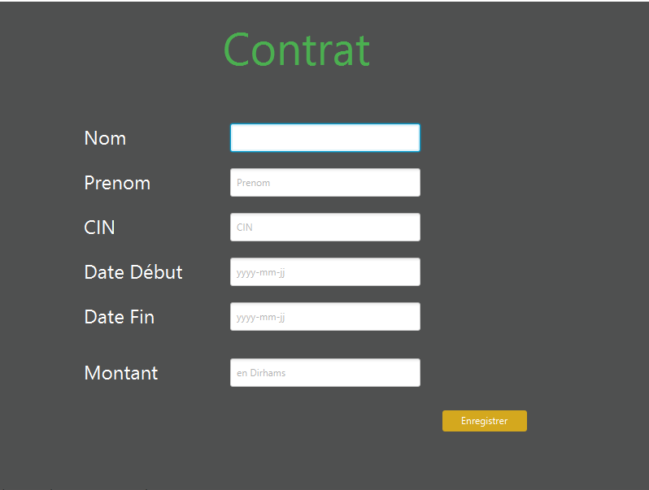

***Conclusion générale***

Auparavant, les agences de location de voitures, stockaient leurs données sous forme de papier, risquant la perte matérielle des documents, sans mentionner la recherche d'un document particulier qui prendra beaucoup de temps. Contrairement à ce système, où toutes les informations sont bien protégées et sécurises, et la recherche d'un document parmi les milliers ne prendra qu'une fraction de seconde.

Ce projet nous a introduits au JAVAFX et à ses différentes fonctionnalités. Travail en équipe et approfondissement des connaissances acquises en classe. Ce projet nous a aidé à apprendre comment réaliser une application complète ce qui est très important pour notre carrière d’informaticien.

Le programme cependant présente quelque faille , des erreurs non traités et des fonctionnalités à ajouter que nous essayons de développer.